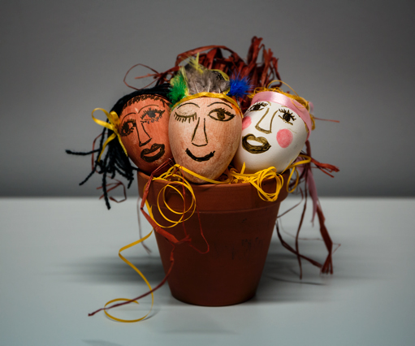
Påsklov på Världskulturmuseerna
Följ med på visningar om påskfirande, traditioner och seder, om kamp, utmaningar och löften eller fira det thailändska nyåret med olika prova-på aktiviteter.

SELFIES
Tisdag - fredag 7-10 april kl 12.30-16
ETNOGRAFISKA MUSEET
I utställningen The Other Camera och i andra utställningar tittar vi på firande och vardag, pratar om traditioner och seder. Vi letar äggföremål i samlingarna och ställer oss frågan – vad kom först; hönan eller ägget? I Verkstan arbetar vi med strutsägg: gör en äggselfie eller smycken av äggskal.
Materialkostnad 50 kr

THAILÄNDSK TRIVSEL
Tisdag - lördag 7-11 april kl 12-16
ÖSTASIATISKA MUSEET
Har du varit i Thailand? Kom och fira den thailändska vattenfestivalen/nyåret Songkran! Visste du att Buddhabilder tvättas och parfymeras med ett heligt vatten då? Följ med på visning av vår Skulpturhall, prova thaiboxning, vattenkrig eller meditationsställningar och gör din egen parfym i Ateljé Draken. Prova-på aktiviteter varje dag
Materialkostnad 40 kr

Familjelördagar: GLADIATORER & ATLETER
Lördagar t o m 13 juni, kl 13-16
MEDELHAVSMUSEET
Du har säkert sett TV4:s Gladiatorer – men har du själv vad som krävs för att lyckas som en gladiator? Eller är du redan en skicklig idrottsman? Följ med på familjevisning och hör om kamp, utmaningar och löften. Bli belönad eller försvara dig – vi gör segerkransar och dolkar. Kom och ta reda på vad en strigel är!
Materialkostnad 40 kr
För mer information kontakta: kommunikatör Birgitta Hansson Sidvall
birgitta.hansson.sidvall@varldskulturmuseerna.se, 070-935 93 24

